**listTT.js（创建列表）插件使用文档**

**1.0版本**

1. 功能介绍

在html一行标签上配置好属性，在js中配置好参数，即可生成如下列表

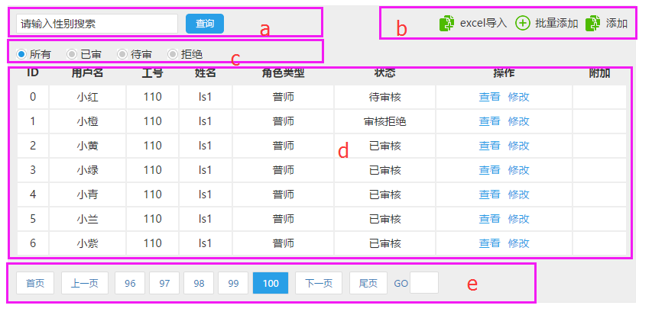

此列表有5个区域

a:搜索区域 可配置搜索提示内容

b:自定义工具栏区域 可添加方法或链接

c:分类 可配置类别

d:列表 可配置列表的列数、标题、添加自定义按钮

e:页码

1. 引用方法
   1. listTT.js是依于angular.js的javascript插件，使用时需要先引入angular.js
   2. 在要显示列表内容的标签上配置属性，如下图

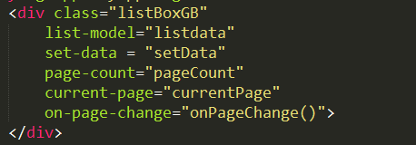

1. HTML参数配置说明

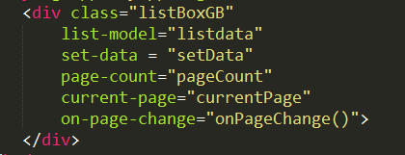

* 1. class="listBoxGB"

必须，css中药用到这个class名

* 1. list-model="listdata"

必须，列表数据接口，listdata是要传入的数据

* 1. set-data = "setData"

必须，setData是个json对象，里面存储着对插件的配置参数

* 1. page-count="pageCount"

必须，页码总数（可根据数据总数与每页显示计算得到）

* 1. current-page="currentPage"

可选，当前页码

* 1. on-page-change="onPageChange()"

可选，页码变化运行的函数

1. js参数配置
   1. 

要注入listTT模块

* 1. $scope.listdata

数据接口，要传入的列表数据

格式：数组，数组的元素是json

如图

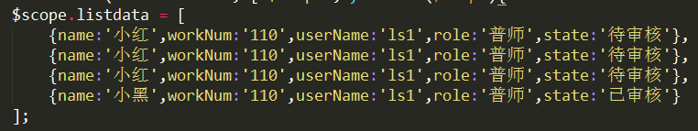

* 1. $scope.setData

列表参数配置

格式：json

数据详解：

* + 1. searchAreaHid: false 搜索区域是否隐藏

格式：true/false

默认：默认false,不配置不隐藏

* + 1. searchPrompt: '请输入性别搜索' 搜索框提示信息

格式：string

默认：不配置不显示

* + 1. searchBtn : function(txt){} 搜索按钮执行函数

格式：function

搜索按钮点击后执行的函数，可在后台查询数据，替换$scope.listdata就可刷新列表

参数txt就是搜索框中填写的内容

* + 1. toolsAreaHid: false 自定义工具栏区域是否不显示

格式：true/false

默认：false，不配置不隐藏

* + 1. tools:[json,json] 自定义工具栏配置信息

格式：数组，数组中是json，每个json就是一个工具

json有两种配置格式：网页跳转、执行函数

网页跳转：参数 link:string,text:string,icon:string

link目的页面地址，text显示的工具名称,inco图标地址（icon不配置不显示）

执行函数：参数 action:function,text:string,icon:string

action执行函数

图示：



* + 1. cateAreaHid: false 分类区域是否不显示

格式：true/false

默认：false，不配置不隐藏

* + 1. category: [string, string, string] 要显示的分类

格式：数组 数组长度无限制，类别多久长

默认：显示分类就必须配置

* + 1. catClick:function(txt){} 分类数据处理函数

格式：function

必须配置，参数txt是当前类别

* + 1. th:[json,json] 列表内容标题配置

格式：数组，数组中的元素是json，每一个标题的参数

每一个json是一列，如果要显示空白列，用空json占位

json参数 cn:string,txt:string

cn:className要添加的class名

txt:name 标题名称

* + 1. td:[json,json] 列表内容配置

格式：数组，数组中的元素是json，每一列要显示的参数

如果要显示空白列，用空json占位

json参数 cn:string,txt:string

cn:className要添加的class名

txt $scope.listdata的json中的键名，字符串格式，每一列要显示的内容

特别说明：txt有一个内置参数：’index’，显示序号

* + 1. operation:json 列表内容中自定义按钮

json有两个参数：column:Number,btns:[json,json]

column 自定义按钮要出现在哪一列，第一列是0

btns 按钮，数组中的每一个json就是一个按钮

btns中的json有3个参数：text:string,link:string,action:function

text按钮名称

link用于跳转网页，网页地址的字符串

action用于点击按钮后执行的函数

link与antion两者至少配置一个，link优先级高于action

* + 1. 页码配置

firstText: '首页'

nextText: '下一页'

prevText: '上一页'

lastText: '尾页'

showGoto: true 是否显示输入页码跳转功能

gotoText: 'GO' 跳转页码显示的文字

visiblePageCount: 5 要显示的页码的个数，Number

pagerLocate: 'left' 页码位置left/center/right默认center

页码配置

* 1. $scope.pageCount = 100 总页码数

格式：Number

可写成函数计算得到

* 1. $scope.onPageChange = function (){}

页码变化时运行的函数

* 1. $scope.currentPage

当前页码

* 1. 所有配置图示
  2. 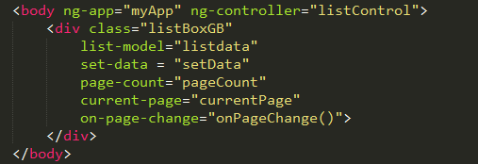

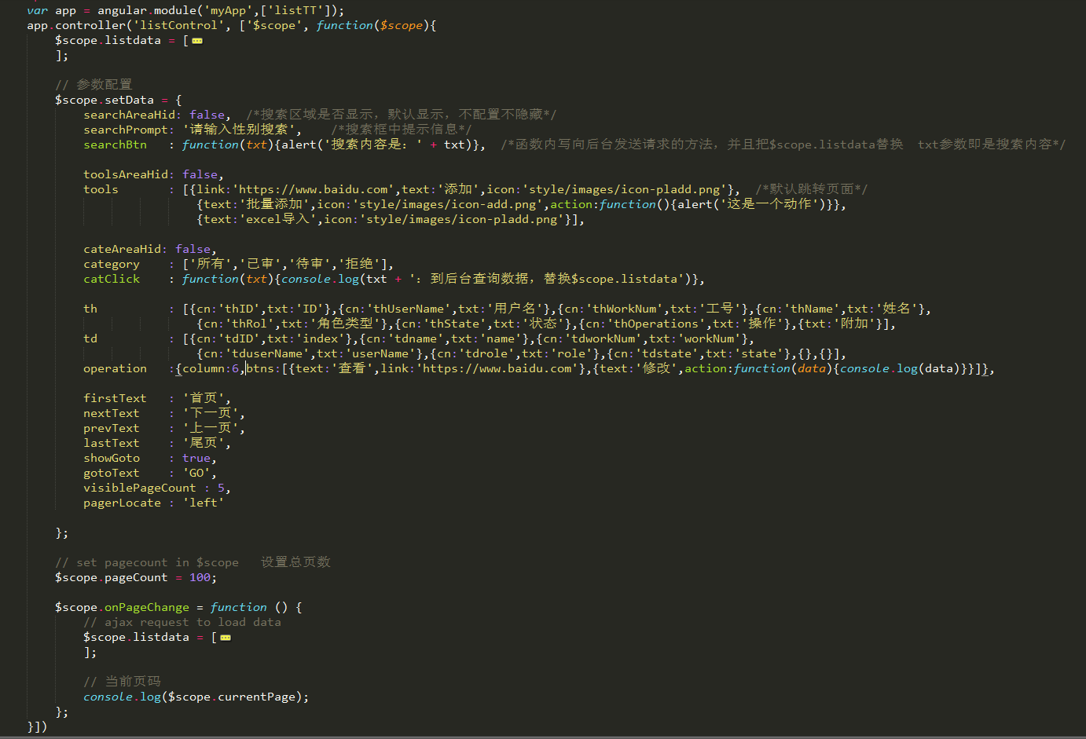

版本1.1新增功能：

Operation自定义操作按钮的页面显示，可以显示数据中的数据，而不是js配置时写死，下面是详细内容：

1.0版本：

4.3.11：operation:json 列表内容中自定义按钮

json有两个参数：column:Number,btns:[json,json]

column 自定义按钮要出现在哪一列，第一列是0

btns 按钮，数组中的每一个json就是一个按钮

btns中的json有3个参数：text:string,link:string,action:function

text按钮名称

1.1版本：

btns中的json新增一个参数：isJson：true/false（可以不配置，不配置就是false）

isJson:true 时 text配置为数据中的键名（string），页面显示为该键名对应的键值

isJson:false（或者不配置）时，与1.0版本相同配置

图例：





页面中的按钮名称就是数据中number的键值：6